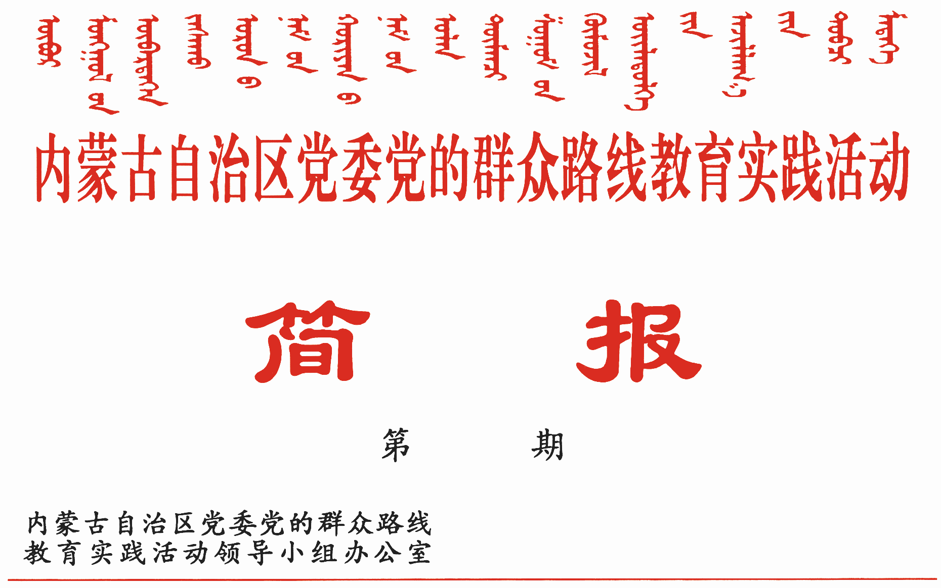

240
2014年8月7日

软弱涣散嘎查村党组织整顿工作扎实推进

全区各级党组织坚持把整顿软弱涣散嘎查村党组织作为开展第二批教育实践活动的一项重要内容和重点任务，以深化“五个一”千村帮联行动为抓手，上下联动，合力推进，集中整顿，努力夯实联系服务群众“最后一公里”的组织基础。截至目前，全区1129个后进嘎查村党组织已全部开展整顿，其中稳定转化987个，占总数87.4%。
集中“会诊”找“病灶”。采取党组织自查、党员群众评查、实地调查等方式，集中对嘎查村党组织矛盾突出、纪律松弛、工作推进不力、党建工作薄弱问题进行大排查、大“诊断”，真正把嘎查村组织建设底子摸清摸透，把软弱涣散的基层党组织问题找准找实。在全区11165个嘎查村党组织中，共确定后进嘎查村1129个，其中组织软弱涣散的321个，嘎查村务财务管理混乱的90个，经济社会发展落后的560个，矛盾问题较为突出的158个。各地按照自治区要求，集中对软弱涣散基层党组织查问题、找原因、寻对策。乌审旗、乌拉特中旗重点在配齐配强嘎查村党组织班子、盘活党员队伍、加强服务管理、化解矛盾纠纷等方面查问题找症结。四子王旗在着力破解整顿村“两委”班子、经济社会发展滞后及侵害群众切身利益等问题上下功夫。乌海市乌达区、鄂伦春自治旗、额济纳旗严格采取“撤、换、育、派”等方式配强配齐软弱涣散党组织班子。乌拉特后旗集中解决后进嘎查村群众收入低、基础设施少、管理不规范等突出问题。通辽市科尔沁区着力解决换届选举矛盾突出、党组织配备不力、党组织书记不胜任现职等重点问题。
对症下药强基础。对照“会诊”结果，有针对性地制定整顿方案，分类施策抓好后进嘎查村党组织整顿转化工作。配齐配强党组织书记。对党组织书记空缺、工作处于停滞状态的嘎查村，采取领导联村、机关包村、干部驻村、选派第一书记、从大学生村官中重点选拔、面向社会公开选任、优秀嘎查村党组织书记异地交流任职等方式，选拔党性强、能力强、改革意识强、服务意识强的党员担任嘎查村党组织书记，切实增强嘎查村党组织的凝聚力、战斗力、号召力。截至目前，全区共组织1142名旗县级领导干部定点联系1129个后进嘎查村，选派1129名后备干部到后进嘎查村担任第一书记，全区321个软弱涣散嘎查村级组织全部配齐配强党组织书记。科左中旗采取“跨村兼职”和“下派任职”等方式，调整软弱涣散嘎查村党支部书记18名。科右前旗通过公开选举，配齐13个长期处于瘫痪状态的基层党组织书记。强化教育培训。把组织整顿和思想整顿相结合，坚持分层分级分类培训，通过“自治区办示范班、盟市办主体班、旗县（市、区）办全员班”的形式，扎实开展软弱涣散嘎查村党组织班子“大轮训”工作，不断提升基层干部服务群众的本领。呼和浩特市回民区现已累计组织学习培训、座谈讨论30余次，切实提升了基层干部素质、明晰了工作思路、增强了班子凝聚力。解决突出矛盾。将解决软弱涣散嘎查村党组织突出矛盾作为整顿工作的重要着眼点和切入点。采取教育引导、生活关心、依法依规处理等方式，组织相关部门，依法进行妥善解决，着力解决群众关心关注的土地、产权矛盾纠纷等热点难点问题，切实维护和谐稳定。林西县对群众反映强烈的热点、难点问题实行登记挂号制度,做到落实一件、销号一件、归档一件。
“千村帮联”抓共建。深化“五个一”千村帮联行动，坚持重心下移、资源下沉、上下联动，推动人、财、物向基层倾斜，切实为嘎查村党组织增强“造血”能力和自我发展后劲，提高嘎查村党组织和广大党员服务群众的能力水平，努力把改进作风的各项举措落实到“末梢神经”。理清发展思路，着力改善民生。紧紧扭住农民增收核心，积极帮助后进嘎查村理清发展思路、调整产业结构，推进产业化经营，积极争取各类建设资金，推动后进村加快发展。全区统筹协调组织1346个机关事业单位包扶后进嘎查村，实行党群部门包“软”村、经济部门包“穷”村、政法部门包“乱”村，充分发挥职能部门优势，聚焦解决个性问题，增强整顿工作的针对性、实效性。组织动员2314户企业与后进嘎查村结对帮扶，协调落实帮扶物资10多亿元，帮助成立行业协会、专业合作社213个，转移安置剩余劳动力7700多人；全区共落实各类嘎查村发展项目4400项、资金11亿元，切实夯实了嘎查村发展基础、促进了农牧民增收。扎鲁特旗整村推进联建“企业+软弱涣散嘎查村党支部+农户”模式，帮助解决群众生产生活热点难点问题80余个。土左旗平基村在上级党委和帮扶单位帮助下，新建500平方米的活动场所和综合便民大院一处，完善了公共洗浴、超市、公厕、医务室、警务室等服务设施。包头市石拐区注重“村企共建”，企业累计投入资金2200余万元用于社会公益事业，安置务工农民3000余人。敖汉旗为软弱涣散基层党组织调整优化总体发展规划和年度工作计划110个，培育促进农牧民增收项目97个，落实各类扶贫富民贷款7800万元。突泉县、东乌旗为每个嘎查村落实办公经费5万元，切实保障嘎查村的正常运转经费。
健全机制促长效。围绕基层党组织规范化建设，全面推广嘎查村级重大事务“532”工作法和牧区“党员中心户+协会”等有效做法，健全完善基层党务公开制度和基层党建工作经费保障机制，严格落实“三会一课”、 民主评议党员、党员教育培训、“四议两公开”等制度，不断巩固整顿工作成果。乌兰浩特市健全完善基层党务公开、流动党员管理服务、党员党性定期分析等制度，进一步提升基层组织管理制度化建设水平。杭锦旗、准格尔旗推行嘎查村党组织星级化管理，实现基层党组织由定性考核到量化管理。赤峰市松山区将村级组织整顿建设工作与乡镇党政领导班子综合考核挂钩，对整顿工作成效不明显或不力的乡镇领导班子适时进行组织调整，切实激发动力、传导压力。

报：中央巡回督导组
王君书记，巴特尔主席，李佳副书记，张力书记，乌兰部长，
李鹏新部长
自治区党委教育实践活动领导小组各成员
发：自治区各督导组，第一批教育实践活动各单位领导小组组长
各盟市、旗县（市、区）党委教育实践活动领导小组及其办公室
挂：北疆先锋网，内蒙古组织工作网
自治区党委教育实践活动领导小组办公室 2014年8月7日印发

